Jacques-Martin Hotteterre (Paris 29/09/1673 – 16/07/1763)
Dit « Le Romain »
Compositeur et flûtiste
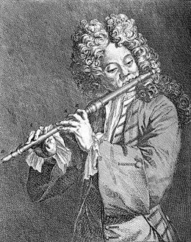
Portrait présumé de Hotteterre, en préface à sa Méthode de Flûte par Bernard Picart.
La famille Hotteterre est connue pour avoir apporté de grandes innovations, vers 1670, à la facture des instruments à vent, notamment la flûte démontable en trois parties. Il a sans doute été le plus doué de sa dynastie, avec son père Martin, facteur de flûtes renommé qui créa certaines pièces utilisées par Jean-Baptiste Lully.
Son surnom de « Romain » lui aurait été donné à la suite d'un séjour à Rome.
Il entre en 1705 comme hautbois de la Grande Ecurie, puis cumule la charge de,flûte de la chambre du Roy. Il doit sa renommée à ses talents de flûtiste, instrument pour lequel il écrivit de très nombreuses pièces, complétant un répertoire peu étendu à l’époque :
- Suites de pièces à deux flûtes (1712)
- Duo et rondeau (1708)
- Sonates en trio pour les flûtes traversières et a bec, violon, hautbois (1712)
- L'art de Préluder (1719), etc
mais également des œuvres à caractère technique et pédagogique, telles que :
- L'art de préluder sur la flûte traversière (1719)
- Principes de la flûte traversière ou flûte d'Allemagne, de la flûte à bec ou flûte douce et du hautbois (1707).
En 1728, il épouse, à Paris, Élisabeth-Geneviève Charpentier, fille d'un notaire et petite-fille d'un conseiller du Roi, dont la fortune, ajoutée à l'héritage de son père Martin, lui permet de se dispenser d'un travail manuel et de se consacrer entièrement à ses œuvres et à son enseignement.

